#### TensorFlow Playground试用报告

学号：122106222783 姓名：王心怡

1 Playground区域划分

对Tensorflow Playground进行一个细致的布局划分，总体上有如下区域：

·运行控制区：主要对算法执行进行控制，可以启动、暂停和重置。

·迭代次数展示区：展示当前算法执行到了哪一次迭代。

·超参数选择区：可以调整算法的一些超参数。

·数据集调整区：数据集定义了要解决怎样的问题。

·特征向量选择：从数据集中攫取出的可以用来被训练的特征值。

·神经网络区域：构建的用于数据拟合的网络。

·预测结果区：展示此算法的预测结果。

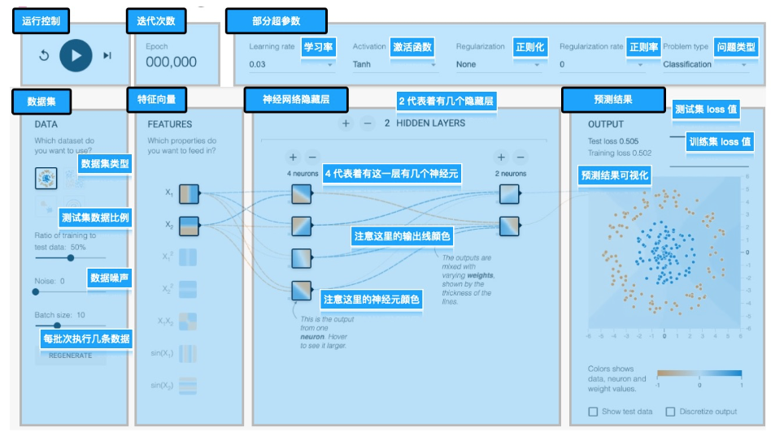

以下每个实验对数据集的设置为：训练与测试数据比例设为80%，噪声大小为5，batch size设置为10。在此基础上调其他模块和参数。

2 分类

2.1 第一个数据集

尝试了多种特征组合并调节超参数，得到以下两种情况下分类效果较好。

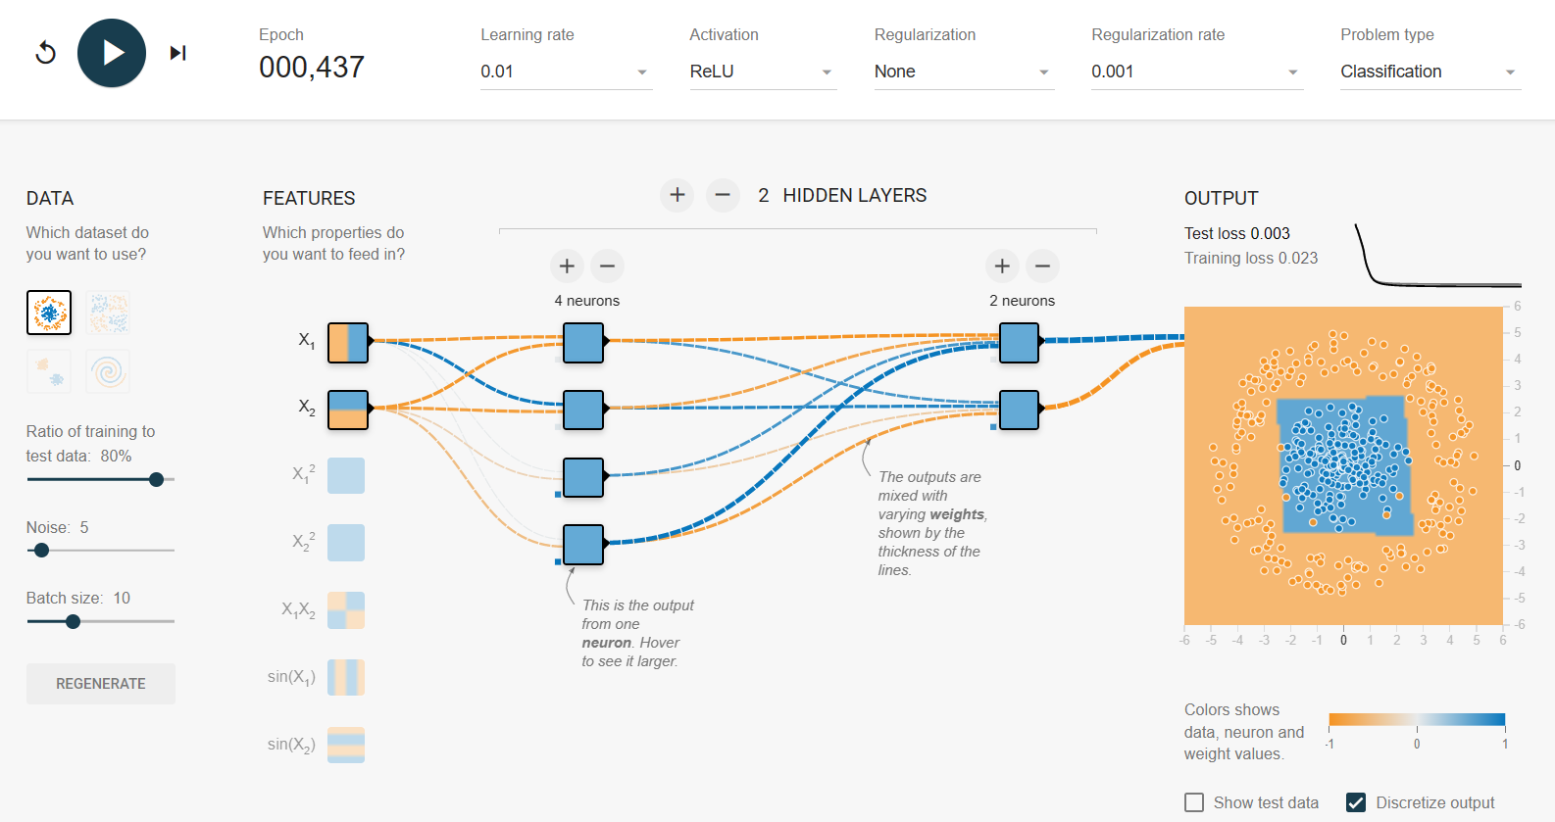

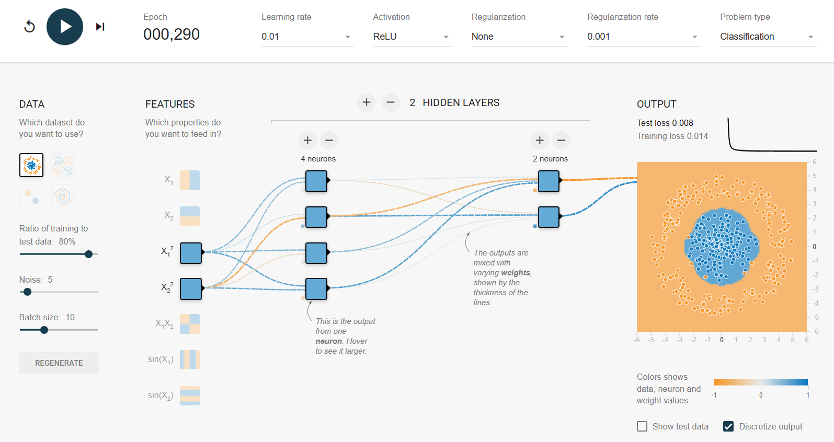

2.2 第二个数据集

尝试了多种特征组合并调节超参数，得到以下两种情况下分类效果较好。

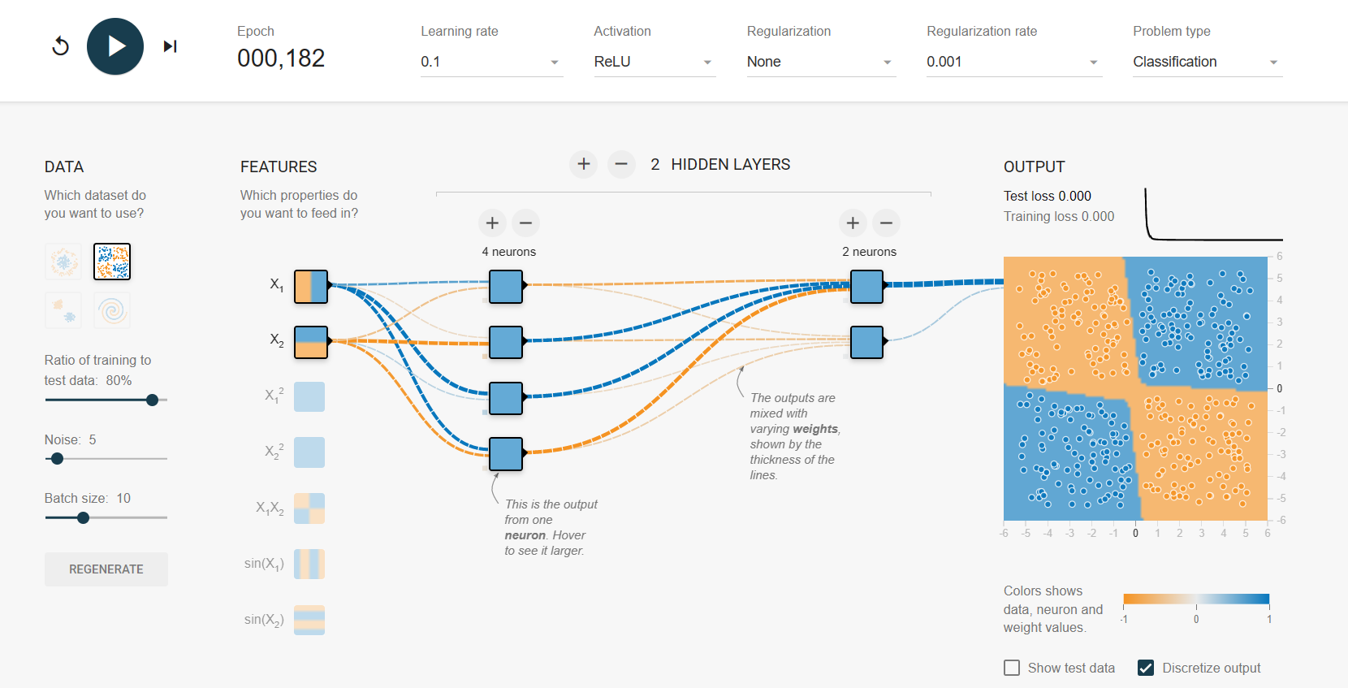

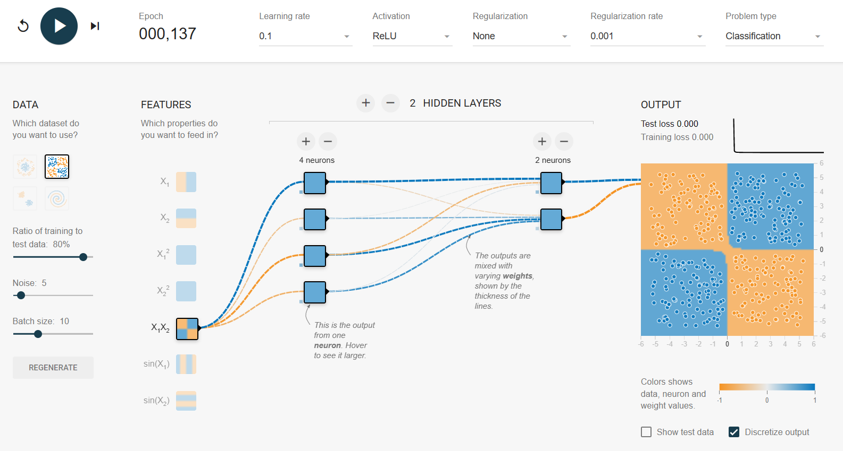

2.3 第三个数据集

尝试了多种特征组合并调节超参数，得到以下三种情况下分类效果较好。

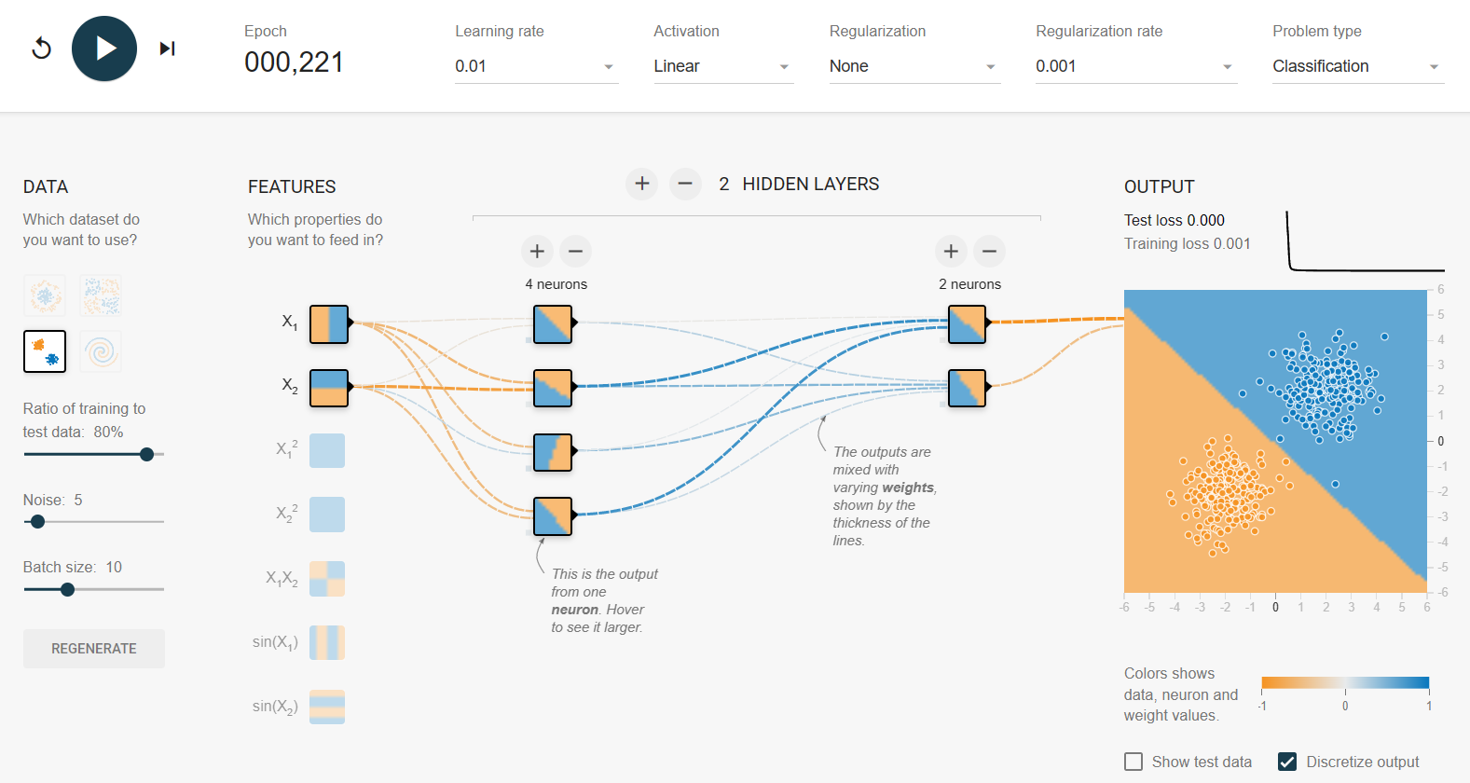

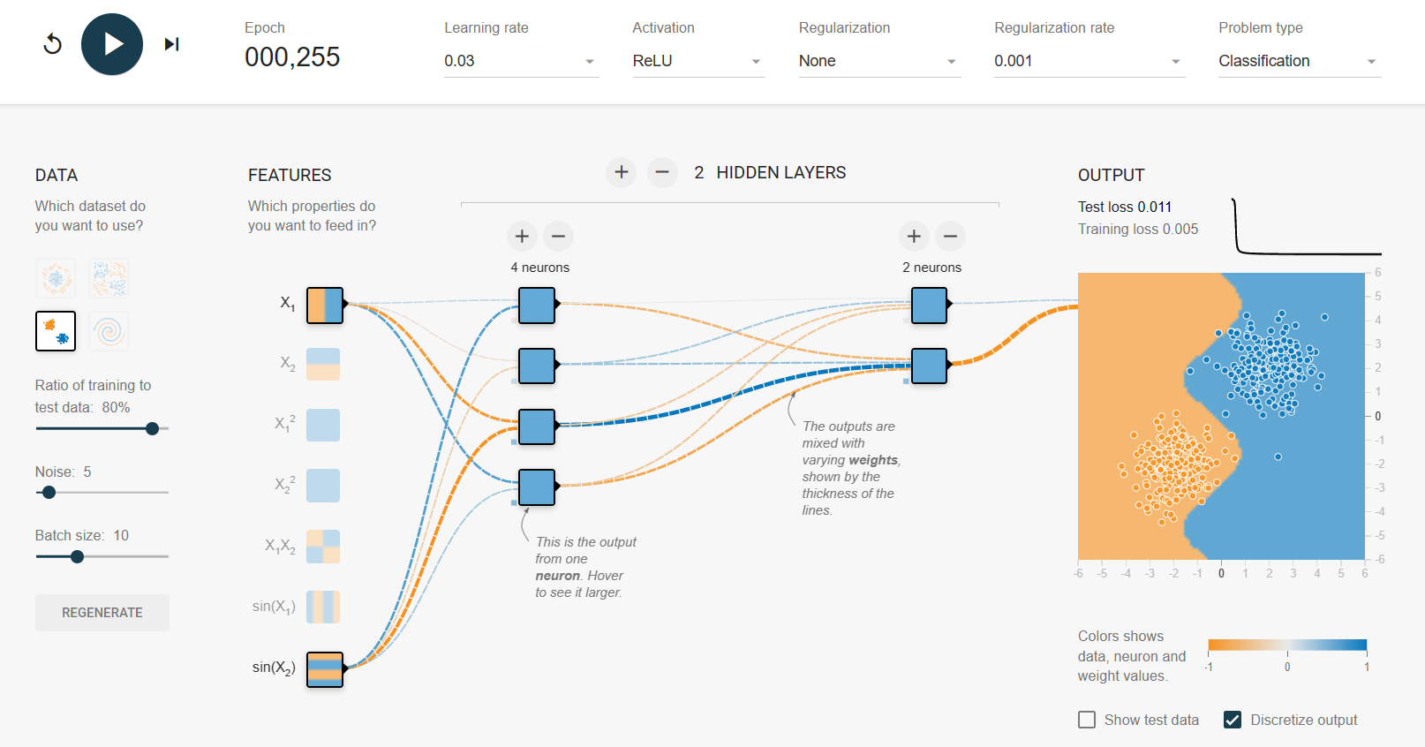

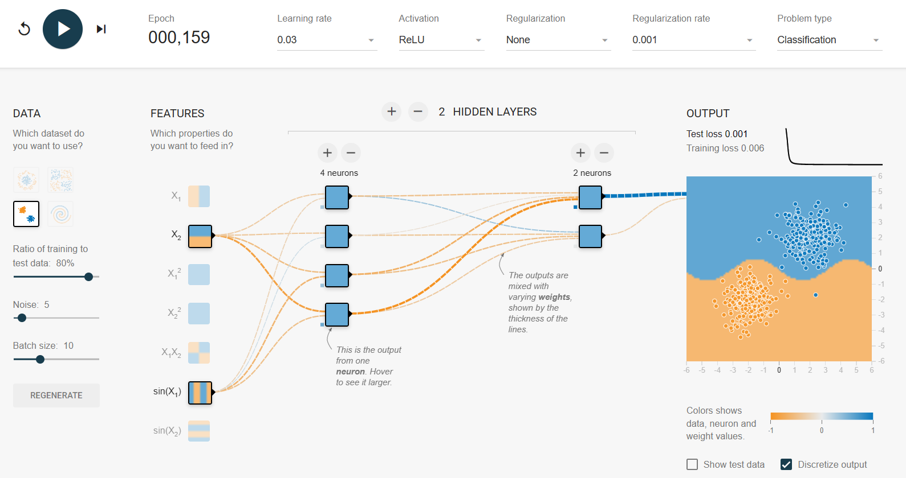

2.4 第四个数据集

比较难调，第二张调出来的结果图蛮神奇。

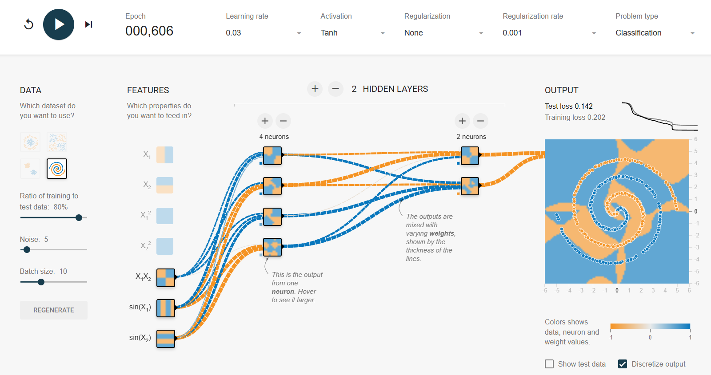

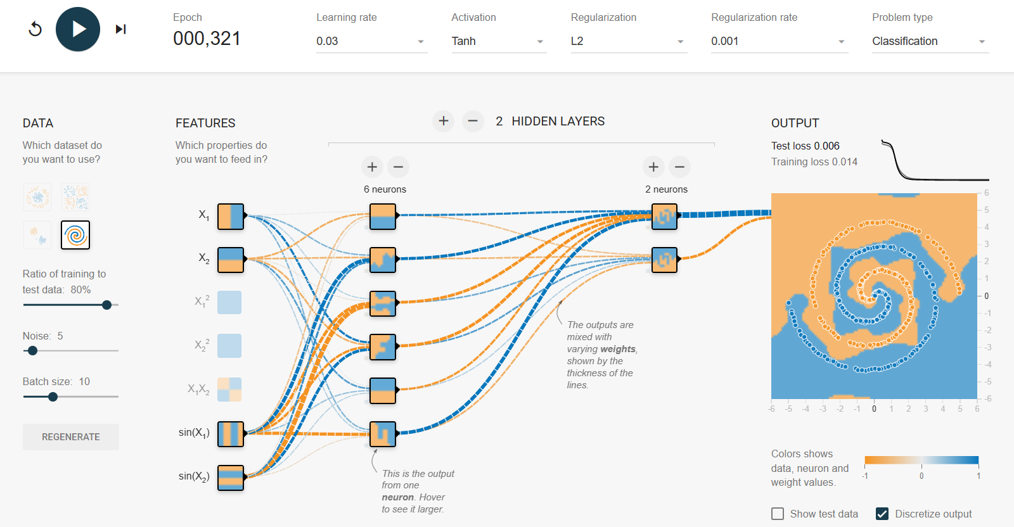

3 回归

3.1 第一个数据集

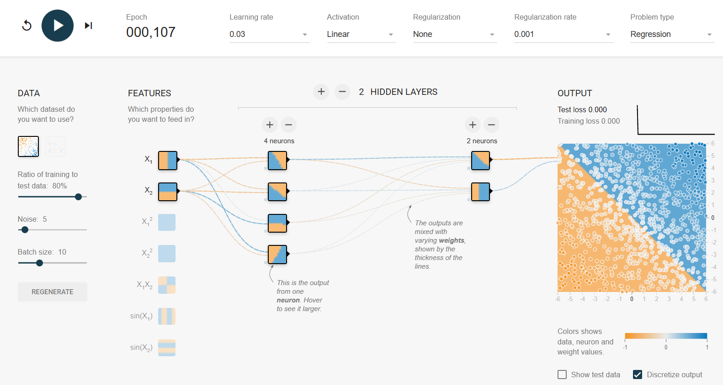

3.2 第二个数据集

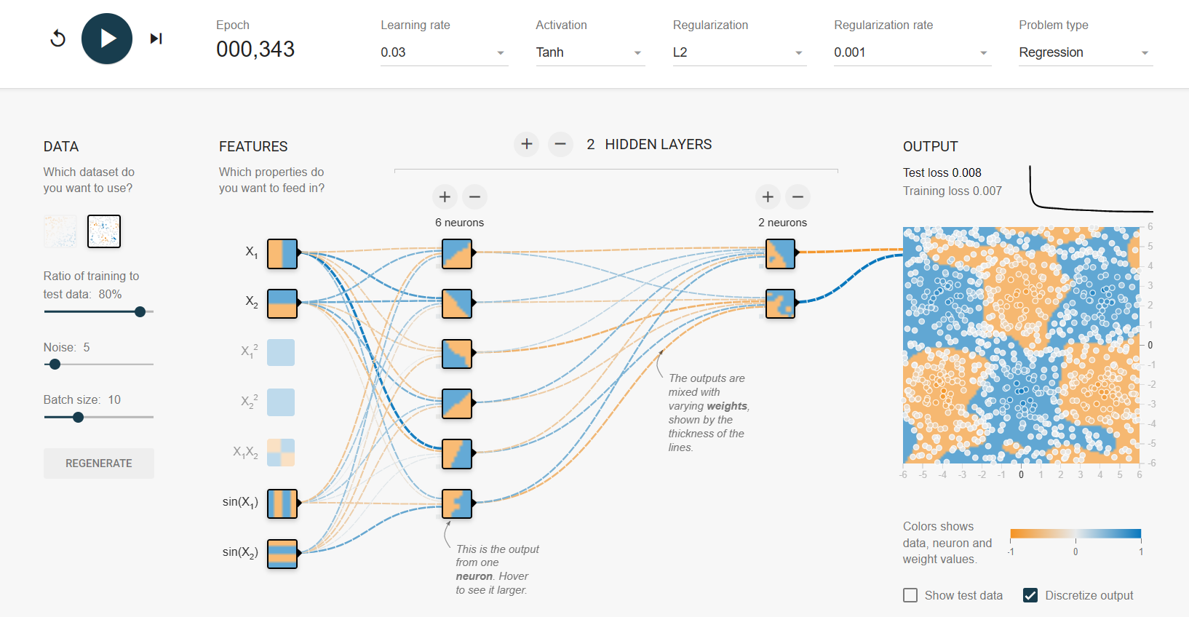

4 总结

本人在学习深度学习时，对可视化的好处深有体会：如果对数据、模型结构、模型输出等信息有直观的理解，将更容易发现其中可能出现的错误，这有利于优化模型，并且自己对于相关知识点的认识也更加深刻。